**Сообщение о возможном установлении публичного сервитута от 17.03.2025**

|  |  |
| --- | --- |
| 1 | Администрация муниципального образования город Алексин  (уполномоченный органа, которым рассматривается ходатайство  об установлении публичного сервитута) |
| 2 | Прошу установить публичный сервитут в отношении земель и (или) земельного участка (земельных участков) в целях (указываются цели, предусмотренные статьей 39.37 Земельного кодекса Российской Федерации или статьями 3.6, 3.9 Федерального закона от 25 октября 2001 г. № 137-ФЗ «О введении в действие Земельного кодекса Российской Федерации»): размещение объекта телефонной сети – антенная башня «Сооружение – металлическая башня под антенны радиотелефонной связи» в соответствии с ч.1 статьи 39.37 Земельного кодекса Российской Федерации  (цель установления публичного сервитута) |
| 3 | |  |  | | --- | --- | | **Кадастровый номер земельного участка** | **Адрес или иное описание местоположения земельного участка (участков), в отношении которого испрашивается публичный сервитут** | | 71:01:010301:1321 | обл. Тульская, р-н Алексинский | | 71:01:010301:351 | обл. Тульская, р-н Алексинский, в районе деревни Егнышевка, МО Буныревское | |
| 4 | Администрация города Алексин Тульской области  Адрес: 301361, Тульская область, Алексинский район, город Алексин,  ул. Героев Алексинцев, д. 10  Телефон: 8(48753) 4-32-70  e-mail: adm.aleksin@tularegion.ru  время приема: по предварительной записи  В течение 30 дней со дня опубликования сообщения о возможном установлении публичного сервитута в порядке, установленном для официального опубликования (обнародования) правовых актов поселения, городского округа, по месту нахождения земельного участка и (или) земель, указанных в пункте 3 данного сообщения.  (адрес, по которому заинтересованные лица могут подать заявления об учете прав на земельные участки, а также срок подачи указанных заявлений) |
| 5 | -  (реквизиты решений об утверждении документа территориального планирования, документации по планировке территории, а также информацию об инвестиционной программе субъекта естественных монополий) |
| 7 | 1. https://aleksin.tularegion.ru   (официальные сайты в информационно - телекоммуникационной сети «Интернет», на которых размещается сообщение о поступившем ходатайстве об установлении публичного сервитута) |
| 8 | Графическое описание местоположения границ публичного сервитута,  а также перечень координат характерных точек этих границ  прилагается к сообщению опубликовано на официальном сайте администраии муниципального образования город Алексин  (путь: Главная-Деятельность-Направления деятельности-  Земельные отношения-Информация (ссылка: https://aleksin-r71.gosweb.gosuslugi.ru/deyatelnost/napravleniya-deyatelnosti/zemelnye-otnosheniya/informatsiya/)  (описание местоположения границ публичного сервитута) |

Утверждена

___________________________________________

(наименование документа об утверждении, включая наименования органов государственной власти или

____________________________________________________________

органов местного самоуправления, принявших решение об утверждении схемы

______________________________________________________________________или подписавших соглашение о перераспределении земельных участков)

|  |  |  |
| --- | --- | --- |
| Площадь земельного участка 234 м2  (указывается проектная площадь образуемого земельного участка, вычисленная с использованием технологических и программных средств, в том числе размещенных на официальном сайте федерального органа исполнительной власти, уполномоченного Правительством Российской Федерации на осуществление государственного кадастрового учета, государственной регистрации прав, ведение Единого государственного реестра недвижимости и предоставление сведений, содержащихся в Едином государственном реестре недвижимости, в информационно­телекоммуникационной сети "Интернет" (далее - официальный сайт), с округлением до 1 квадратного метра. Указанное значение площади земельного участка может быть уточнено при проведении кадастровых работ не более чем на десять процентов) | | |
| Обозначение характерных точек границ | Координаты, м  (указываются в случае подготовки схемы расположения земельного участка с использованием технологических и программных средств, в том числе размещенных на официальном сайте. Значения координат, полученные с использованием указанных технологических и программных средств, указываются с округлением до 0,01 метра) | |
| X | Y |
| 1 | 2 | 3 |
| н1 | 793 132,96 | 236 174,13 |
| н2 | 793 082,42 | 236 181,20 |
| н3 | 793 071,67 | 236 179,08 |
| н4 | 793 072,42 | 236 175,44 |
| н5 | 793 082,21 | 236 177,66 |
| н6 | 793 132,64 | 236 169,95 |
| н1 | 793 132,96 | 236 174,13 |

от_______________№_______________

**Схема расположения земельного участка или земельных участков на кадастровом плане территории**

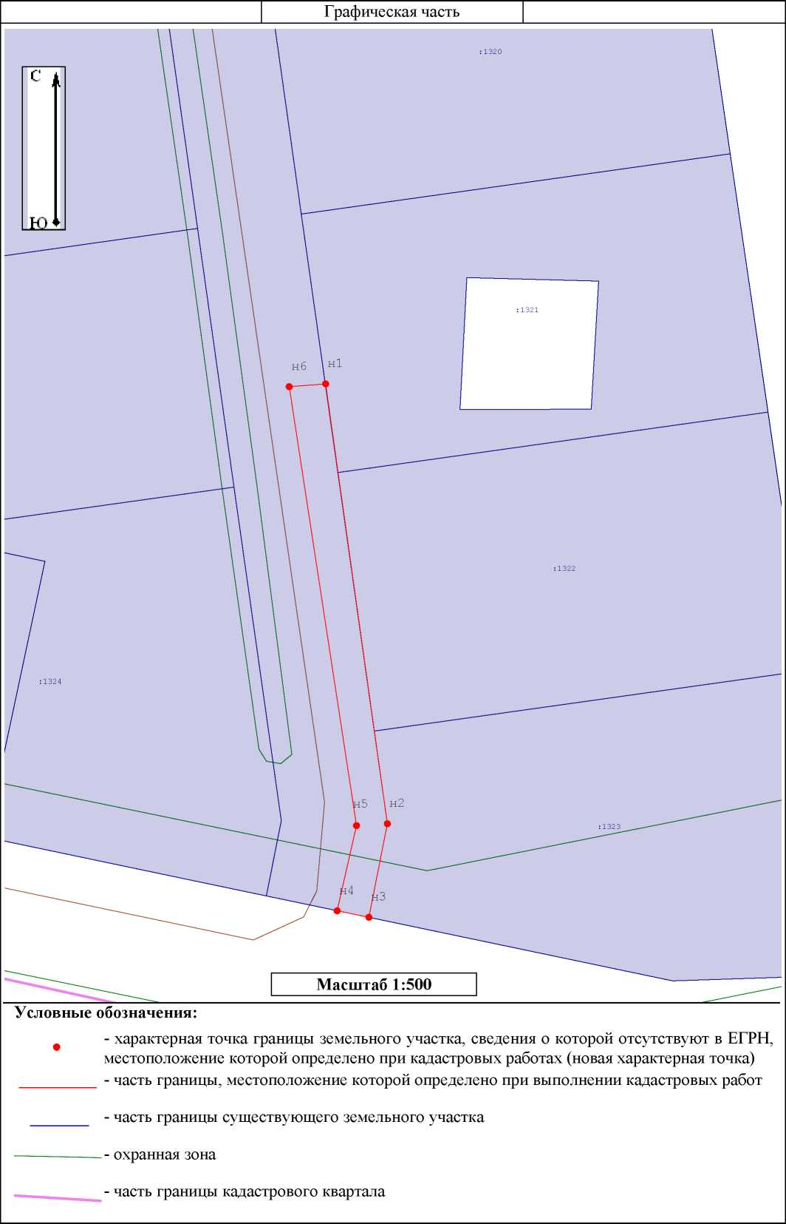

Схема расположения границ сервитута на кадастровом плане территории

Местоположение земель или земельного участка: Тульская область. Алексинский район, д. Егнышевка

Кадастровый номер земельного участка: 71:01:010301:1321 Категория земель: Земли сельскохозяйственного назначения Вид разрешенного использования: для ведения дачного хозяйства Площадь предполагаемого сервитута: 61 кв.м. Система координат: МСК-71

Каталог координат поворотных точек

|  |  |  |  |
| --- | --- | --- | --- |
|  | Координаты МСК-71 | | Горизонтальное  проложение |
|  | X | Y |
| 1 | 793131,90 | 236174,23 | 15.65 |
| 2 | 793134.09 | 236189.73 | 4.08 |
| 3 | 793130.02 | 236189,52 | 14,88 |
| 4 | 793127.94 | 236174.79 | 4,00 |
| 1 | 793131.90 | 236174,23 |  |

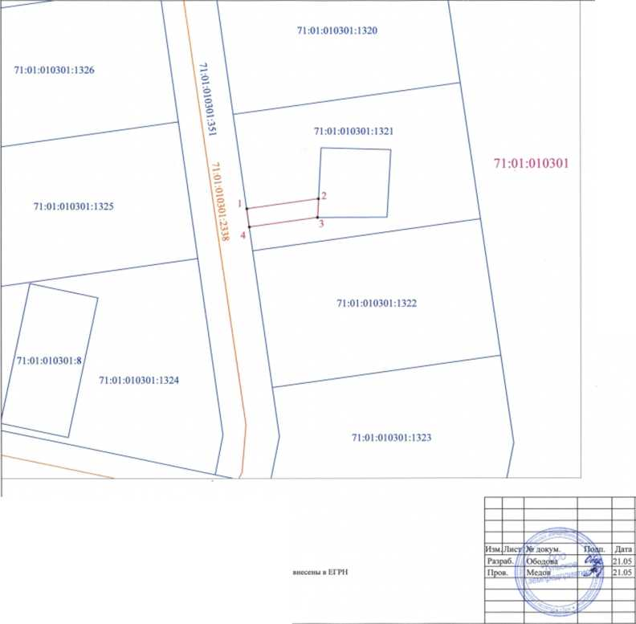

Условные обозначения:

——— • граница сервитута

* характерная точка границы сервитута
* границы и номер кадастрового квартала

71:01:010301:1321 - границы и номер земельных участков, сведения о которых внесены в ЕГРН 71:01:010301:2338 - границы и номер объектов капитального строительства